

**Robot Antropomorphe Ericc**

**Modélisation des performances dynamiques des systèmes**

**Cycle 4**

**TP 6**

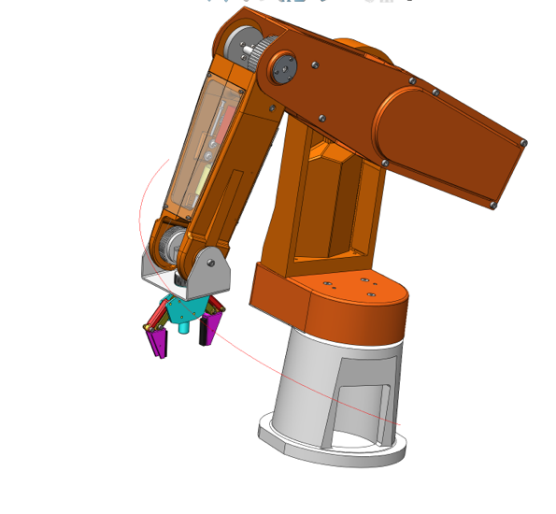

|  |
| --- |
| **Problématique :**  ***Faire évoluer et valider un modèle dynamique de l’axe asservi en position, afin de vérifier sa motorisation*** |

# Présentation et proposition d’organisation de TP

1. **Objectifs et déroulement du TP**

* Une première partie **d’analyse du système** permet de quantifier les performances attendues et d’identifier les composants constituant une chaine fonctionnelle.
* Une deuxième partie **d’étude expérimentale** permet de mesurer les performances réelles.
* Une troisième partie permet de **simuler** le fonctionnement du régulateur sur une **modélisation numérique**.
* Enfin il faudra veiller tout au long du TP à caractériser les écarts entre les performances **réelles** et **simulées**.

1. **Organisation**

Pour une démarche conduite en îlot, le travail pourra être décomposé comme suit :

|  |  |  |
| --- | --- | --- |
| Conducteurs de projet | Modélisateur | Expérimentateur |
| Activité : 1, 2, 3, 4, 21 | Activité : 2,3,4,16, 17, 18, 19, 20, 21 | Activité : 3,4, 5, 6, 7, 8, 9, 10, 11, 12, 13, 14, 15 |

Vous trouverez l’ensemble de la documentation sur le système dans la documentation technique disponible sur le serveur.

# Prise en main de l’activité pratique et de la problématique

1. **Analyse structurelle du système**
2. En utilisant les données issues de la documentation technique (fiche4) construire la chaine fonctionnelle de la rotation de l’axe de lacet.
3. **Analyse des objectifs de l’expérimentation**

Il s’agit de rechercher expérimentalement les résistances passives dans l’ensemble des liaisons pivots et le moment d’inertie du robot autour de l’axe vertical de la pivot chaise/socle.

On montre par une étude dynamique la relation : Macintosh HD:Users:emiliendurif2:Documents:prepa:PSI:2016-2017:C3_-_dynamique_energetique:TP4:5_-_ericc3:2RE81_web:accueil_fichiers:image004.gifCm – Cr - fω = Joz.(dω/dt)

|  |  |
| --- | --- |
| ω | vitesse angulaire du moteur de lacet |
| Cr | couple de frottement « sec » (constant) |
| Cm | Couple du moteur de lacet |
| f | coefficient de frottement visqueux (fonction de ω) |
| JoZ | moment d’inertie équivalent du robot (bras+avant-bras+poignet+pince) par rapport à l’axe de rotation du moteur de lacet Oz0 |
| α | rapport de réduction de système poulie-courroie |
| β | rapport du réducteur « [harmonic-drive](file:///Users/emiliendurif2/Documents/prepa/PSI/2016-2017/C3_-_dynamique_energetique/TP4/5_-_ericc3/2RE81_web/fonctionnement.htm)» |

1. A l’aide de la documentation technique donner les valeurs de coefficient $α$ et $β$
2. Comment relier l’intensité moteur à Cm ? En analysant l’équation dynamique proposez un protocole expérimental pour relier l’intensité du moteur à Cr et f.
3. Proposer un autre protocole expérimental connaissant Cr et f pour déterminer Joz.
4. **Mise en place de l’essai expérimental**
5. *Mettre en œuvre le robot pour le configurer dans la position souhaité.*

* Le programme de pilotage du robot sera chargé dans la mémoire de l’ordinateur au moment de la réalisation de la mesure.
* Ce programme peut être visualisé au format fichier texte*« 452.txt » placé dans le dossier transfert*
* *la posture initiale du robot est telle que :*
* L’étude dynamique sera réalisée dans la position la plus défavorable du robot : **θ2=0° (épaule) ; θ3=-90° (coude) ; θ4=0° (poignet) ( Bras et avant bras alignés)**

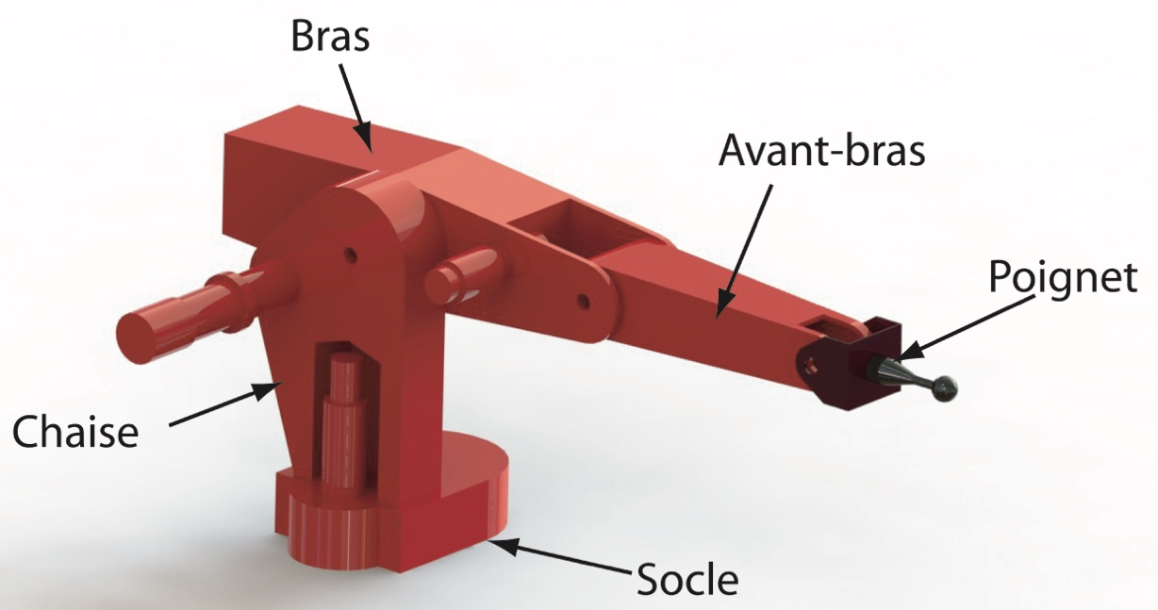

# Identification expérimentale des grandeurs dynamique

1. **Evaluation en BO de Cr et f**
2. Utiliser la fiche 2 de mise en œuvre du robot en boucle ouverte pour réaliser un essai permettant de visualiser la position, la vitesse et le courant moteur.
3. Pour une étude en régime établi,
   * relever la valeur du courant moteur
   * lisser la courbe de vitesse ( cliquez droit la courbe, bouton droit souris / filtre)
   * relever la valeur de la vitesse en positionnant "à l'œil" le pointeur.

L'exploitation du seul enregistrement réalisé précédemment ne permet pas la détermination des 2 caractéristiques cherchées. Il faut, en fait, réaliser plusieurs relevés pour différentes amplitudes d'échelon. (dans le but de gagner du temps, cette série d’enregistrements a été réalisée :

1. Ouvrir le fichier « vitesse.mes » (DAC de 40% à 90% incrément de 10% et courbes de vitesse lacet) et« intensite.mes » du dossier transfert. (DAC de 40% à 90% incrément de 10% et courbes de courant moteur). Mesurer sur les courbes et noter les valeurs de **i** et $ω$ lacet .
2. Identifier les 3 courbes visibles. Justifier les allures relatives des courbes de vitesse et de position.
3. Compléter le tableau\_BO (6 valeurs de DAC : 40% à 90% - incrément de 10%) situé sur le dossier transfert.
4. Justifier le fait d'avoir pris en compte des frottements visqueux (couple résistant proportionnel à la vitesse) et non pas seulement un couple résistant constant (indépendant de la vitesse).
5. **Identification du moment d’inertie en boucle fermée**

L’idée consiste à imposer une accélération constante, qui sera donc connue, avant d'atteindre le palier et pendant un temps suffisamment long. Pour cela il est nécessaire d'asservir le robot en vitesse et donc de fonctionner en BF. Le programme pour la réalisation de ce trapèze de vitesse est fourni.

1. Représenter la consigne en trapèze de vitesse en fonction du temps. Vous y porterez les différentes caractéristiques.
2. Mettre en œuvre un essai en boucle fermée avec un trapèze de vitesse en suivant les instructions données dans la documentation (fiche 2 : mise en œuvre en boucle fermée).
3. Analyse les courbes obtenues pour déterminer la valeur moyenne de l’accélération. Déterminer de même le lien avec la courant et ainsi le couple moteur.
4. Proposer une identification de Joz

# Identification numérique et validation des résultats

1. **Utilisation d’un modèle numérique**
2. Utiliser l’annexe (Fiche 4) Pour estimer le moment d’inertie géométrique autour de l’axe de rotation de lacet de l’ensemble en rotation.
3. Par analogie des énergie cinétiques des ensembles en rotation autour d’un axe fixe relier cette grandeur au moment d’inertie équivalent du robot (bras+avant-bras+poignet+pince) par rapport à l’axe de rotation du moteur de lacet Oz0

* Les moments d’inertie de l’axe moteur, codeur et réducteur seront négligés.
* On montre que le moment d’inertie JO0Z0 du robot par rapport à l’axe de rotation de lacet (mouvement de la chaise / socle) est : Joz = (α.β)2 JO0Z0

1. Conclure sur la valeur obtenue.
2. Modifier le modèle pour tester différentes configurations du robot (bras plus ou moins tendu) et identifier les différentes valeurs du moment d’inertie.
3. **Validation sur le modèle SolidWorks meca 3D**
4. Ouvrir le modèle situé dans le dossier « modele\_complet\_ericc » et fichier **Robot\_eric.sldasm**. Analyser le modèle méca3D.
5. Proposer une modification du modèle pour valider les résultats des parties expérimentales.
6. Mettre en place les simulation permettant de comparer les résultats de simulation avec les résultats expérimentaux.